« Le revenu universel »

Journée d’actualisation des connaissances
Mercredi 5 avril 2017

Atelier « Phénomène social / problème public »

Thème : Comment un phénomène social devient-il un problème public ? (Regards croisés, classe de première)

Rappel des indications complémentaires du programme
- On présentera une première approche de la construction des politiques publiques par l'interaction de divers acteurs (lutte contre l'échec scolaire, l'illettrisme, le tabagisme, la délinquance routière, etc.).
- On montrera comment la définition des problèmes publics et leur inscription à l'agenda politique sont un enjeu de conflit et un objet de coopération.

- Problématique(s) au regard du programme :

Quelle importance du revenu universel dans le débat public aujourd’hui ?

2. Axes à traiter, plan du raisonnement :

Il a été choisi de travailler plus spécifiquement sur la deuxième indication complémentaire, i.e. la définition d’un problème d’un problème (à partir d’un phénomène social) et sur la transposition dans un agenda politique (qui s’inscrit ici en 2 temps : une campagne électorale puis un nouveau gouvernement, qui rend hypothétique l’inscription effective par le pouvoir gouvernant).
Un raisonnement en 2 parties donc :

I) Comment le revenu universel est-il entré dans le débat public ?

II) Le revenu universel sera-t-il inscrit à l’agenda politique ?

Rappel des objectifs de cette séquence (3h environ) :
- En termes de savoirs :
  - Etre capable de définir et expliquer les notions à acquérir (agenda politique, action publique), ainsi que les notions complémentaires (phénomène social, problème public)
  - Être capable de presenter la construction d’un problème public par le jeu de différents acteurs sociaux, partenaires ou en conflit
- En termes de savoir-faire :
  - Etre capable de réaliser une recherche documentaire / recherche d’informations fiable et pertinente sur Internet
  - Être capable de réaliser un schéma de synthèse (type carte mentale / carte heuristique / schéma d’implication)

3. Activités possibles avec les élèves : 5

Séquence d’activités de 3h à mettre en place dans l’enseignement spécifique en 1ère

- Identification du sujet et des différents acteurs en présence : par exemple, le MFRB défendant le revenu universel, un think tank, un laboratoire universitaire, un journal => utiliser un dossier documentaire (texte sur le revenu universel + images)
- Recherche d’informations par groupes sur un acteur puis retour en plénière pour présentation de l’acteur (historique, nombre de membres, évolution, positionnement …) et synthèse
- Recherche au CDI (e-sidoc, google, …) pour analyser l’occurrence des titres avec le mot-clé « revenu universel » pour constater l’importance croissante du phénomène
- Etude de videos sur la primaire socialiste + débat à cinq au cours desquels les candidats s’opposent sur le revenu universel : analyse des positions et des arguments
- Réalisation d’un schéma de synthèse sur la mise à l’agenda :

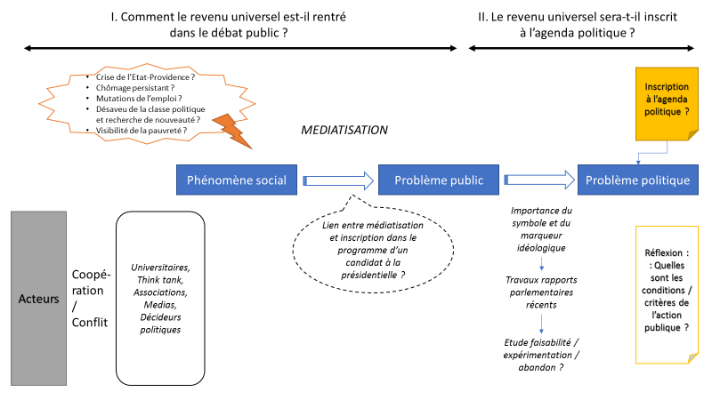

4. Illustrations de ressources à exploiter :
- Emission Vox pop sur Arte (Janvier 2016 ,). cf. Youtube :
- Sélectionner des parties du débat des primaires PS et à cinq où les candidats ont débatu sur le sujet
- Médiatisation : identifier les médias qui ont fait des numéraux spéciaux (Le Monde, le Monde diplomatique, Alter éco,...)
  - Alternatives Economique, novembre 2016
  - Dossier sur Le Monde.fr, Débat : pour ou contre le revenu universel ?, 23 janvier 2017 (mis à jour 23 mars 2017) : http://www.lemonde.fr/idees/article/2017/01/23/pour-ou-contre-le-revenu-de-base_5067550_3232.html
- Images pour constituer le dossier documentaire de l’élève : utiliesr la 4ème de couverture du livre vu ce matin, mentionnant le revenu universel pour faire identifier aux élèves les différentes acteurs
- Sites google , e-sidoc : chercher les occurrences avec « revenu universel »
- Documents issus du dossier fourni dans l’atelier :
  - Google Trends
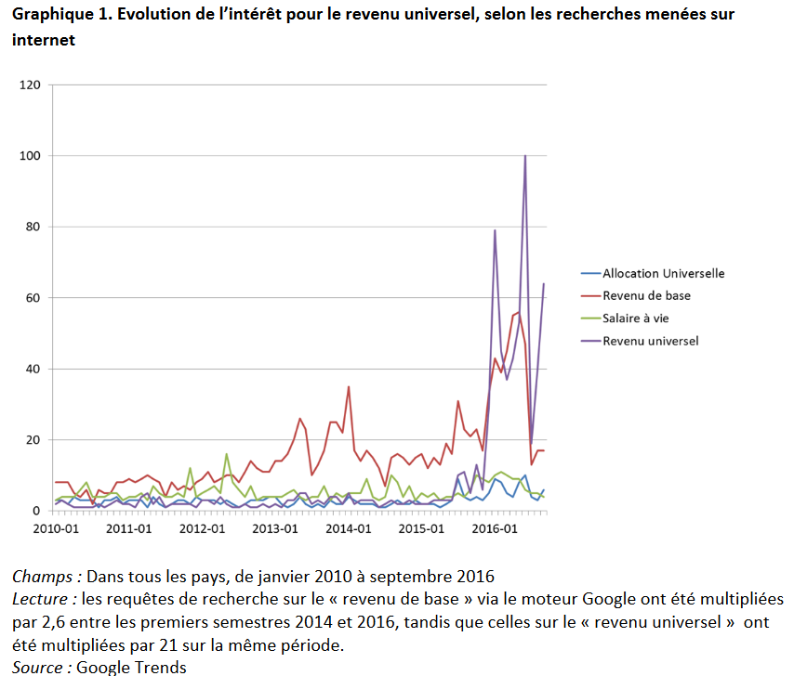

  - Mouvement français pour un revenu de base. [en ligne]. 2017 [consulté le 2 mars 2017]. Disponible sur http://www.revenudebase.info/decouvrir/
  - Citations du rapport de M. Siruge, député, et du rapport de la mission sénatoriale, afin de montrer que des acteurs publics (différents du gouvernenment ici) peuvent se saisir du sujet
    - Percheron Daniel, Sénat, Rapport d’information au nom de la mission d’information sur l’intérêt et les formes possibles de mise en place d ‘un revenu de base en France, octobre 2016. http://www.senat.fr/notice-rapport/2016/r16-035-notice.html
    - Sirugue Chistophe, Repenser les minima sociaux. Vers une couverture socle commune, rapport au Premier ministre, avril 2016. http://www.gouvernement.fr/partage/6952-remise-du-rapport-de-christophe-sirugue-repenser-les-minima-sociaux-vers-une-couverture-socle
  - Texte de P. Hassenteufel pour presenter les principes de l’action publique en sociologie politique
Pour qu’un problème devienne public il ne suffit pas […] que des acteurs se mobilisent pour construire ce problème en problème public, il faut aussi que le problème soit pris en charge dans le cadre d’arènes publiques, ce qui permet sa mise sur agenda. […] De très nombreux problèmes sont portés par des acteurs pour être publicisés, mais un nombre beaucoup plus restreint est finalement pris en charge par des autorités publiques et débouche sur une politique publique à proprement parler. […] Quatre propriétés, correspondant à autant d’atouts dans la compétition entre problèmes au sein des arènes publiques, peuvent être mises en avant.
La première est l’intensité dramatique du problème. Cette dramatisation est souvent liée à un évènement qui met en scène de façon exacerbée le problème et qui suscite des prises de position multiples et une forte médiatisation contribuant à la cristallisation du problème. Le deuxième élément, […] est sa légitimité scientifique, fondée sur des chiffres et des statistiques qui permettent d’objectiver le problème en le quantifiant. […] Une troisième ressource pertinente […] est l’existence de relais qui vont porter un problème au sein des arènes publiques. Ces soutiens peuvent être de nature très diverses : acteurs politiques, acteurs économiques, personnalités scientifiques, porte-parole d’associations ou de syndicats, journalistes, intellectuels, vedettes de cinéma, de la musique ou du sport, autorités morales et religieuses.[…] Un quatrième et dernier élément […] est la réceptivité de l’opinion publique au problème, autrement dit l’adéquation entre la construction du problème et les valeurs dominantes qui facilitent sa prise en compte.
P. Hassenteufeul, Sociologie politique : l’action publique, Armand Colin, 2008

